附件2

技术信息详表
序号 | 规格/示意图解析 | 技术标准
1 | 标准尺寸（一）：600mm*400mm*10mm  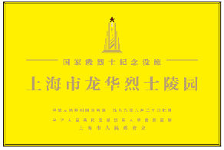  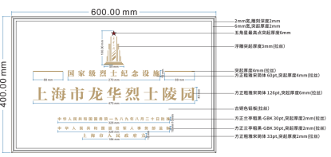 | - 材质为6061铝，表面为亮铜；规格为600mm*400mm*10mm  - 标牌边缘古铜色线条宽1mm，雕刻深度2mm；  3、标牌内圈古铜色线条宽3mm，凸起2mm；  4“国家级烈士纪念设施”（二级文字）字样为古铜色浮雕工艺，方正粗雅宋简体30 pt,9个字规格为135毫米X9毫米，左右居中，文字凸起4毫米；  5、“上海市龙华烈士陵园”（一级文字）字样为古铜色浮雕工艺，方正粗雅宋简体63pt,9个字规格为237毫米X20毫米，左右居中，文字凸起6毫米；  6、“中华人民共和国国务院一九八九年八月二十日批准”（三级文字）字样为古铜色浮雕工艺，方正兰亭粗黑-GBK15pt，22个字规格为164毫米X5毫米，左右居中，文字凸起2毫米；  7、“中华人民共和国退役军人事务部监制”（三级文字）字样为古铜色浮雕工艺，方正兰亭粗黑-GBK15pt,16个字规格为164毫米X5毫米，左右居中，文字凸起2毫米；  8、“上海市人民政府立”（三级文字）字样为古铜色浮雕工艺，方正粗雅宋简体18pt,8个字规格为92毫米X6毫米，左右居中，文字凸起2毫米；  9、“永垂不朽”标志浮雕效果，标志为古铜色突出3mm、五角星为红色最高点凸出6mm。
序号 | 规格/示意图解析 | 技术标准
2 | 标准尺寸（二）：500mm*250mm*10mm  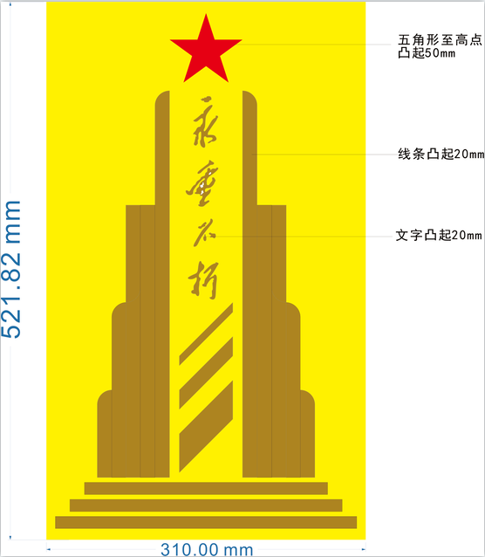  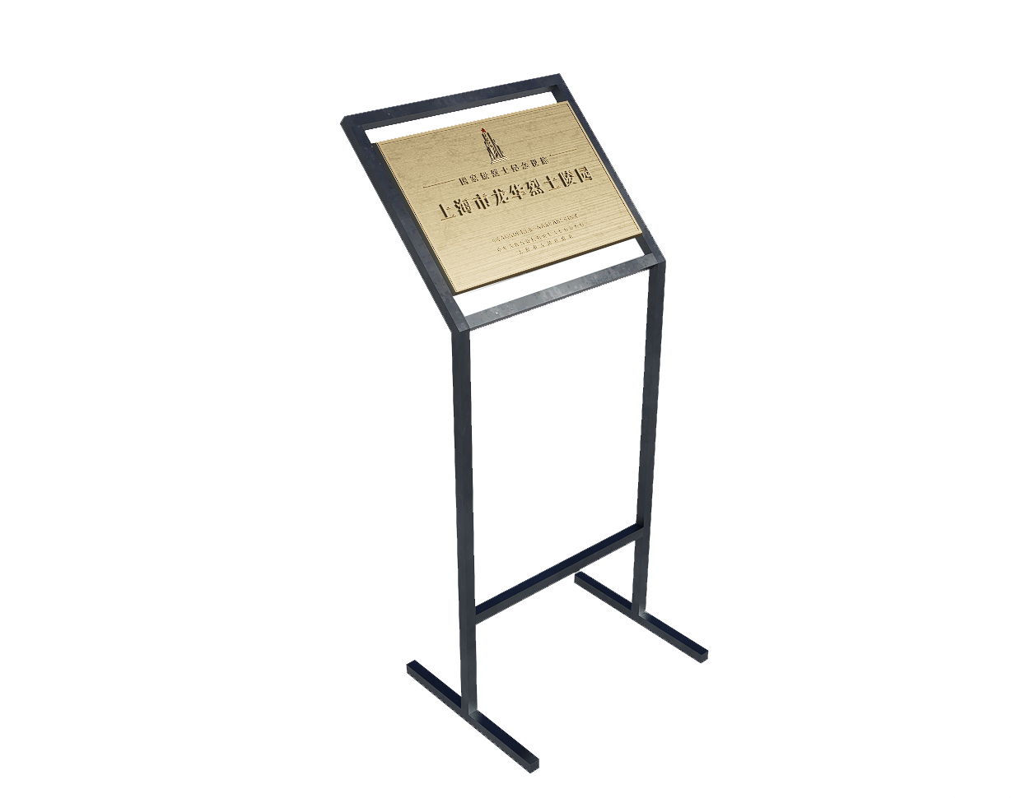 | - 底板，材质为6061铝，完成面总厚度10mm;表面为明亮铜；规格为500mm*250mm*10mm。  - 五角形材质为6061铝，凸起5mm，表面为亮度明亮铜。  3、“永垂不朽”及线条材质为6061铝，标志浮雕效果凸起2mm，表面为亮度明亮铜。
3 | 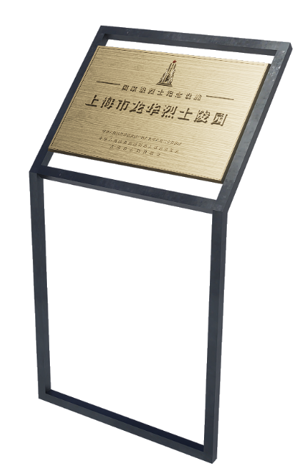 | 1整体规格1200mm*660mm*560mm不锈钢黑钛金30mm*30mm,保色，户外氟碳漆，无指纹处理，

